《淄博市沂源县张家坡镇国土空间规划
（2021-2035年）》批后公布
《淄博市沂源县张家坡镇国土空间规划（2021-2035年）》由淄博市规划信息中心、淄博国土调查测绘有限公司编制完成，县政府于2024年12月27日批复（源政字[2024]91号）。现根据《城乡规划法》的规定，对该规划进行批后公布。

总则
- 编制目的
为全面贯彻党中央、国务院关于建立国土空间规划体系并监督实施的战略部署，落实自然资源部《关于全面开展国土空间规划工作的通知》（自然资发〔2019〕87号），根据《山东省国土空间规划编制工作方案》《淄博市国土空间规划编制工作方案》的要求，按照《山东省乡镇国土空间规划编制技术规程》，强化国土空间规划在国土空间保护开发中的战略引领和刚性管控作用，提高规划的战略性、科学性、协调性和操作性，结合张家坡镇国土空间开发保护实际与目标，编制本规划。
- 总体要求
坚持以习近平新时代中国特色社会主义思想为指导，全面贯彻党的二十大和二十届二中、三中全会精神，深入学习贯彻习近平总书记视察山东的重要讲话精神，认真落实市委、市政府各项部署，准确全面贯彻新发展理念，主动服务和融入新发展格局，深入实施黄河流域生态保护和高质量发展战略，加快推进绿色低碳高质量发展，落实《沂源县国土空间总体规划（2021-2035年）》，系统优化镇域国土空间开发保护总体格局，完善国土空间治理体系，全面提升治理能力现代化水平。
- 规划原则
1.底线思维，生态优先
坚持山水林田湖草生命共同体，强化水资源的约束作用，严格落实耕地和永久基本农田、生态保护红线、城镇开发边界等重要控制线，严守粮食安全、生态安全、国土安全底线，严格落实自然保护地管控要求。
2.统筹协调，系统规划
统筹优化国土空间开发保护格局，协调保护和发展、全局和局部、当前和长远等关系，把系统规划观念贯穿规划编制全过程，推动区域协同和城乡融合。
3.节约集约，绿色发展
突出存量优先、增存结合，构建科学适度有序的国土空间布局体系，推动形成绿色低碳的生产生活方式，走内涵式、集约型、绿色化的高质量发展路子，增强国土空间韧性和可持续发展的竞争力。
4.以人为本，品质提升
坚持以人民为中心的思想，注重城乡融合、职住平衡、功能提升、布局优化，保障公共设施和公共空间供给，塑造高品质城乡人居环境，增进民生福祉。
5.因地制宜，突出特色
结合乡镇发展实际，深入挖掘自然禀赋、历史文化等资源优势，突出地域特色，加快资源优势向经济优势转变，形成宜居宜业宜游的特色乡镇。
- 规划范围
张家坡镇全域国土空间范围，总面积93.22平方千米。
- 规划层级
包括全域和城镇开发边界范围两个层次。
全域：包含24个行政村，总面积93.22平方千米。
城镇开发边界范围：包含政通路、九东路两侧部分区域，总面积44.30公顷。
- 规划期限
规划期限为2021年至2035年，基期年为2020年，近期至2025年，远景展望至2050年。

规划发展定位与目标策略

总体定位
- 目标愿景
落实生态文明建设和高质量发展要求，统筹镇域国土空间开发与保护，实现经济社会发展与生态环境保护相统一。优化配置镇域国土空间资源，促进山水林田湖草沙生态空间格局不断完善健康，环境质量不断提升，建设用地集约节约利用，城乡空间格局不断优化，构建定位清晰、分工合理、功能完善、生态绿色、活力宜居的空间体系。
落实主体功能区定位和《沂源县国土空间总体规划（2021-2035年）》对张家坡镇的职能定位，到2035年，把张家坡镇打造成为以沂源县林果种植、绿色新能源、体旅融合发展为主导，制造业为补充的经济强镇。
- 城镇性质
沂源县林果种植特色镇、绿色新能源标杆镇、农旅融合发展的生态城镇。
- 人口规模
按照《沂源县国土空间总体规划（2021-2035年）》对各镇街人口规模的预测，规划到2035年，张家坡镇镇域常住人口规模1.70万人左右，城镇人口0.60万人左右，城镇化率约35.00%。

国土空间开发保护策略
- 资源赋能、价值转换
国土空间支撑资源赋能，充分发挥张家坡镇的资源禀赋，聚焦打造“绿色新能源标杆镇”，以光伏发电和风力发电为核心，以光伏农业、光伏服务、光伏旅游为延伸，围绕“光伏概念”主题，融合“光储充”一体化科技创新技术，大力发展“板上发电、板下经济”模式，推动农业生产与光伏发电相结合，聚力打造“光伏+”生态经济发展新标杆，在促进能源绿色低碳转型的同时，为镇域产业经济发展注入更多活力、带来更多效益。
- 区域协同、错位发展
充分发挥林果特色农业优势，借助现代农业发展区等园区示范引领和科技研发能力，加快培育农业专业大户、家庭农场、农民专业合作社、农业龙头企业、农业产业化联合体等新型农业经营主体，大力发展现代化高效农业，引导特色农业快速发展，与燕崖镇东部、中庄镇、西里镇、东里镇、石桥镇南部进行区域协同，构建优势突出、品牌鲜明的特色农业空间格局。
- 底线约束、生态优先
树立“绿水青山就是金山银山”的理念，依托红水河生态保护格局，以土地综合整治和生态要素修复为抓手，开展张家坡镇生态保护修复工程。以资源环境承载能力为基础，牢牢守住耕地和永久基本农田、生态保护红线、城镇开发边界三条控制线，筑牢粮食安全、生态安全、水资源安全、能源资源安全等国土空间安全底线。完善国土安全基础设施， 提高灾害防治能力，增强空间韧性。
- 节约集约，精明增长
落实全面节约策略，严格资源总量和利用强度控制，加快资源利用方式根本转变，积极探索推动国土空间复合利用。落实国家节水行动，建立水资源刚性约束机制，提高水资源集约安全利用水平。严格落实节约集约用地标准，强化重大建设项目节约集约用地的刚性约束，新上项目应达到县内同行业当前节约集约用地的先进水平，实现城乡发展精明增长。
- 推进区域旅游一体化，促进整体格局优化
加强张家坡镇与周边地区的统筹发展和旅游一体化布局，借助现有乡村旅游发展的本底，推进张家坡镇的生态格局相连相通、空间结构有机融合、功能布局相互协调、交通组织无缝衔接。在区域旅游一体化的整体格局中，实现国土空间保护开发的相互协调。

开发保护格局

底线约束
- 耕地和永久基本农田划定和管控
1.划定面积
落实《沂源县国土空间总体规划（2021-2035年）》确定的永久基本农田保护任务要求。到2035年，张家坡镇耕地保护目标不低于340.95公顷（5114.18亩），永久基本农田保护面积不低于323.07公顷（4846.02亩）；同时规划对永久基本农田核实处置数据进行规划落实。
2.管控要求
耕地和永久基本农田经依法划定后，任何单位和个人不得擅自占用或者改变其用途。能源、交通、水利、军事设施等重大建设项目选址确实难以避让永久基本农田的，经依法批准，应在“以补定占”耕地占补平衡制度基础上，按照数量不减、质量不降原则，在可以长期稳定利用的耕地上落实永久基本农田补划任务。耕地主要用于粮食和棉、油、糖、蔬菜等农产品及饲料生产，永久基本农田重点用于粮食生产。优先在永久基本农田上开展高标准农田建设，提高永久基本农田质量。
- 落实生态保护红线
1.划定面积
落实《沂源县国土空间总体规划（2021-2035年）》确定的生态保护红线任务要求，到2035年，张家坡镇生态保护红线面积不低于773.20公顷。
2.管控要求
生态保护红线内自然保护地核心保护区外，禁止开发性、生产性建设活动，在符合法律法规的前提下，仅允许对生态功能不造成破坏的有限人为活动，自然保护地核心保护区原则上禁止人为活动。
- 城镇开发边界划定和管控
1.划定面积
落实《沂源县国土空间总体规划（2021-2035年）》确定的城镇开发边界，全镇城镇开发边界面积控制在44.30公顷。
2.管控要求
（1）城镇开发边界内实行“详细规划+规划许可”的管制，新增建设用地指标优先用于保障重大项目和重大基础设施等空间需求。
（2）严格城镇开发边界外空间准入。城镇开发边界外不得进行城镇集中建设，不得设立各类开发区，原则上只能用于单独选址建设的市政、交通、水利、能源等线性工程，电力设施（变电站、塔基等）、通讯设施（基站等）、污水垃圾处理设施等点状设施，及监狱、军事、宗教、殡葬、特殊医疗、生态旅游、综合防灾、资源能源、战略储备等特殊类型建设项目。在城镇开发边界外进行建设的项目，应符合有关国土空间规划和用途管制要求，实行“详细规划+规划许可”和“约束指标+分区准入”管制方式。严格管理城镇开发边界，不得以任何形式变相扩大城镇开发边界。

总体格局
- 国土空间总体格局
以山水林田湖草整体保护格局为目标，以张家坡镇的资源禀赋和经济社会发展趋势为基础，落实国家级重点生态功能区发展要求，提出张家坡镇的国土空间总体格局：“一核两轴三片区”。
“一核”指城镇发展核，以城镇开发边界范围为镇域综合发展核心，增强城镇集聚水平、公共服务水平和人口承载能力，提升城镇品质建设和风貌营造。
“两轴”指以省道沂邳线作为城镇交通发展轴，以九东路和红水河沿线构建的城镇景观发展轴。
“三片区”分别城镇综合发展片区、清洁能源发展片区，文体旅融合发展片区。

规划分区
镇域国土空间规划分区按一级类分为生态保护区、生态控制区、农田保护区、城镇发展区、乡村发展区5类分区，各分区不交叉、不重叠，实现全域覆盖。
- 生态保护区
生态保护区主要包括镇域生态保护红线内自然保护地、重要河流及重要公益林分布区域，总面积为773.20公顷，主要用途为林地、草地等。
管控要求：该区域具有重要生态功能，必须严格遵守生态保护红线管理有关规定。区内实行最严格的准入制度，严禁任何不符合主体功能定位的开发活动，任何单位和个人不得擅自占用或改变原国土用途。区内原有的村庄、工矿等用地，应严格控制建设行为的扩展并应根据实际发展需要逐步引导退出。
- 生态控制区
空间分布：主要包括生态保护红线外具有生态控制价值的片区，总面积为156.59公顷，主要用途为林地、草地、河流水面、水库水面等。
管控要求：该区域是生态保护区外，需要保留原貌、强化生态保育和生态建设、限制开发建设的自然区域。本区域以保护为主，按照限制开发的要求进行管理，在不降低生态功能、不破坏生态系统的前提下，依据国土空间规划、相关法定程序和管制规则，允许适度开发利用。
- 农田保护区
空间分布：包括镇域内永久基本农田相对集中的区域，总面积为416.72公顷，主要用途为耕地。
管控要求：该区域是永久基本农田分布集中度较高、优质耕地占比较大、需要重点保护的区域。按照永久基本农田保护的相关法律法规，从严管控非农建设占用永久基本农田，为实施国家重大交通、能源、水利及军事用地，经批准占用永久基本农田的，原则上分区不做调整；禁止破坏、污染和撂荒区内耕地，禁止一切破坏永久基本农田的活动。
- 城镇发展区
城镇发展区为城镇开发边界用地，总面积为44.30公顷，主要用于城镇建设。张家坡镇城镇开发边界内全部为城镇集中建设区，可划分为居住生活区、综合服务区、商业服务区、工业发展区、物流仓储区、绿地休闲区。区域内应优化建设用地布局，以内涵挖潜为主，开发建设应优先利用现有建设用地、闲置地和废弃地，鼓励城市更新；区内农用地在批准改变用途前，应当按原用途使用；应当加强对水体保护线、绿地系统线、基础设施建设控制线、历史文化保护线的协同管控。
- 乡村发展区
乡村发展区主要分布在城镇发展区及农田保护区周边，总面积为7931.17公顷。乡村发展区内应推动乡村特色产业发展和农村人居环境改善，严禁集中连片的城镇开发建设。该区域是农田保护区外，满足农业和旅游等乡村特色产业发展，允许配套生产生活设施和农民集中居住的乡村区域。应以促进农业和乡村特色产业发展、改善农民生产生活条件为导向，统筹协调村庄建设和生态保护。保障农业和乡村特色产业发展及其配套设施建设，以及为改善农村人居环境而进行的村庄建设与整治。
张家坡镇乡村发展区可划分为村庄建设区、一般农业区和林业发展区三个二级分区。村庄建设区面积为688.73公顷（包含城镇开发边界内村庄的村庄建设用地以及区域基础设施用地、特殊用地等），主要用途为村庄建设用地；一般农业区面积为5280.83公顷，主要用途为耕地、园地、沟渠、草地、农业设施建设用地等；林业发展区面积1961.61公顷，主要用途为林地。

强化支撑保障

综合交通系统
- 总体目标
以补全区域交通体系、融入区域发展格局、提升在区域交通中的地位为发展思路，构建与张家坡镇功能定位、空间产业发展相匹配的综合交通体系。
- 交通发展策略
1.聚力共建通达的交通网络
发挥张家坡镇的区位优势，提升张家坡镇镇区域交通地位，通过青兰高速公路的改扩建以及鲁中高铁的实施，无缝衔接国家及山东省主要交通通道。
2.融入区域发展
充分对接临沂市沂水县、潍坊市临朐县与沂源县石桥镇和东里镇，强化与周边区域交通衔接的同时，注意加强与沂源县城的交通联系条件改善，把张家坡镇建设成为联动临沂市沂水县、潍坊市临朐县的交通枢纽之一。
3.构建分级公路网络
完善交通体系建设，分层配置交通设施、优化运输结构。
4.多措并举引导镇区交通发展
发挥交通引导作用，塑造空间—用地—交通协调发展格局。强化内外交通联系，加强省道与镇区内路网联系；优化慢行交通的出行环境。通过分区引导，创建舒适安全的慢行交通空间。实现差别化的路网控制。因地制宜规划路网和道路断面，差别化配置道路设施。结合加强道路交通安全设施“三同时”工作意见，对于新建、改建、扩建道路做好“三同时”工作，同时对重点项目做好交通影响评价工作。通过加密城镇开发边界范围内支路，引导提升整体结构，优化内部道路交通组织。提升道路与国省道、县乡道相交处合理设计并完善配套交通安全设施，景观绿植应矮化栽种，保障驾驶视野，预防和减少道路交通事故的发生。
- 高速公路网
规划对青兰高速公路进行改扩建，提升高速公路通行能力。
- 铁路系统规划
远期预留鲁中高铁通道，进一步融入山东省铁路网络，提升与山东省其他城市以及省外其他城市的连接，提高对外的通达能力。
- 公路网规划
建设简单高效的道路交通系统，形成“十字”骨架的公路交通网络。
“十字”：指S229沂邳线和九东路。
- 城镇开发边界内道路网
规划城镇开发边界范围路网将形成“十字骨架”的基本形态，实现东西南北贯穿的外围通道，片区内部规划支路路网格局，形成与城镇布局形态协调、道路功能层次分明的路网结构。
路网结构：城镇支路网形成“两横、两纵”的布局结构。
“两横”：横一路、横二路。
“两纵”：纵一路、纵二路。
- 公共交通规划
加快城乡公交建设，落实公交优先发展政策，逐步形成以常规公交干线为主体、以小公共交通和出租车为辅助的便捷高效、多元化、有特色的公交体系，优化公交线网和换乘系统，建立智能化的公交管理调度系统，提高公交服务水平、增强公交吸引力、大幅度提高公交分担率，使公共交通成为张家坡客运的主体。
规划镇区公交站距为400—600米，站点根据周边道路情况确定。公共交通停靠车站服务面积以300米半径计算，不得小于城镇用地面积的50%；以500米半径计算，不得小于90%；公交站点的设置应按照《公路路线设计规范》（JTGD20-2017）、《城镇化地区公路工程技术标准》（JTG2112-2021）设置。
- 城市静态交通
规划形成以配建停车场为主、路边停车为补充的城镇停车格局。路边公共停车场规划布局主要考虑公建集中区域和商业集中区域，新建居住区原则上也应布置公共停车场。
路边停车规划应根据路内停车规划区域内不同时间段可以提供路内停车的道路空间、路内停车场的使用特征以及相关的停车管理政策，规划设置允许停放车辆的路内停车泊位。
路边停车对道路上的交通影响控制在：次干路服务水平不低于原负荷度的0.80，支路服务水平不低于原负荷度的0.85。

完善公共服务配套
- 发展目标
规划从“以人为本”的角度出发，建立体系完善、功能齐全的公共服务设施网络，不断满足人民日益增长的美好生活需要。
- 配置体系
按照相关技术导则中要求，张家坡镇公共服务设施配置体系按照乡镇社区生活圈配置体系要求，划分为乡镇层级、社区层级和行政村层级。
乡镇层级指服务范围覆盖张家坡镇镇域的公共服务设施，主要包括为医疗设施、教育设施、文化设施、体育设施、社会福利设施和商业服务等。该层级应完善基础设施配置的同时，加强为农服务功能，提升服务品质，兼顾对村庄的服务延伸。
社区层级指服务范围覆盖村庄社区单元的公共服务设施。村庄社区单元以中心村为核心构建，张家坡镇镇域共划分4个村庄社区单元。具体服务设施内容包括医疗设施、教育设施、文化设施、体育设施、社会福利设施和商业服务等。该层级保障乡村基本公共服务水平，实现生活设施的便利化。
行政村层级指服务范围覆盖行政村的公共服务设施，主要包括医疗设施、文化设施、体育设施、社会福利设施和商业服务等，教育设施比如幼儿园邻近村庄可集中设置一处。该层级应提供乡村居民生活所需的基本保障设施，加强特色引导。
- 教育设施
到2035年，依据《沂源县中小学及幼儿园布局规划（2019-2030年）》，镇域范围内统筹落实九年一贯制学校1处，小学1处，幼儿园2处。
城镇开发边界规划范围内规划保留九年一贯制学校1处，幼儿园1所。城镇开发边界外流泉乡村社区生活圈规划保留1处幼儿园和1处小学；对于城镇开发边界外未设置幼儿园或小学教育设施的乡村社区生活圈，规划结合张家坡镇现有生源情况，充分利用现有教育设施，瓜峪乡村社区生活圈、冯家圈乡村社区生活圈、张家坡乡村社区生活圈依托城镇开发边界范围内规划保留的九年一贯制学校和幼儿园解决学生入学需求。
对于现状已撤并的冯家圈小学和幼儿园，对于其闲置的校舍作为教育资产进行保留，优先保障教育事业的需要，主要用于发展乡村普惠性学前教育、校外教育、劳动教育、留守儿童关爱保护等。
- 文化设施
到2035年，规划布局镇级文化服务设施1处，为文化活动中心，结合镇政府驻地综合设置，中心村及基层村设置1处文化活动室。
- 体育设施
到2035年，城镇开发边界内设置1处小型多功能运动（球类）场地，中心村及基层村设置1处室外综合健身广场。到2035年，人均体育场地面积不低于4.0平方米，全民健身设施步行15分钟覆盖率约达到90%。
- 医疗设施
到2035年，全镇规划乡镇卫生院1处，为张家坡卫生院，位于城镇开发边界内为张家坡卫生院；镇域内城镇开发边界中心村各设置卫生服务站一处，基层村各设置1处卫生室，也可根据基层村实际情况进行联合设置。形成“乡镇卫生院—卫生服务站—卫生室”的医疗卫生体系。到2035年，规划人均医疗设施用地不小于0.59平方米，每千人口医疗卫生机构床位数不少于1.4张。
- 社会福利设施
到2035年，城镇开发边界内规划镇级养老院1处，床位数100张，同时结合养老院设置张家坡镇综合养老服务中心；张家坡镇卫生院医养结合设置养老床位数200张；城镇开发边界外规划1处阳三峪康养中心，设置床位数100张。各乡村社区生活圈设置民生综合体，兼具幸福院功能；规划落实沂源县公墓建设项目及《沂源县公墓专项规划（2023-2035 年）》，落实镇级公墓及村级公墓，各行政均建设有村级公墓。

生态修复与国土综合整治

生态修复
- 土壤污染治理和水生态修复
1.土壤污染治理
积极配合完成农用地土壤污染调查。对辖区内重点行业企业用地实施土壤污染调查。保护和提升耕地土壤质量。加强永久基本农田保护，确保永久基本农田面积不减少、土壤环境质量不下降。固废与生活垃圾治理有效控制。加强提高危险废物规范化管理，加大危险废物处置力度，积极疏通危险废物合法安全处置渠道。推进生活垃圾处置力度。保洁体系全覆盖，生活垃圾无害化处理设施运行规范，处理能力能满足生活需要，农村生活垃圾密闭运输率、压缩转运率达到100%，无害化处理达到96%以上。
2.水生态修复
加强河道水产养殖清理。沿河各村对河道内的垃圾、非法捕鱼进行集中清理，严禁从事水产养殖活动，同时设立禁养标志，严格控制河道养殖污染。全面落实“河长制”。按照“一河一策”方案，落实河长巡河制，加快实施河流治污工程，杜绝污水流入支渠河道。
开展农业面源污染治理。加大全镇养殖场污染治理工作，强化规模化养殖场粪污综合利用和污染治理，落实“种养结合、以地定畜”的要求，加强粪污还田，雨污分流、粪便污水资源化利用。控制种植业面源污染。推进化肥、农药施用量减量化。控制秸秆还田污染水体。加大秸秆资源化利用渠道，杜绝秸秆抛沟入河现象。
水生态修复应以河道生态修复为重点，逐步恢复河道生态功能，水体感观变清、变净；落实《沂源县国土空间总体规划（2021-2035年）》确定的红水河河道拦蓄、清淤疏浚工程，重点任务为清障清淤，疏通河道及景观修复。规划近期目标水生态修复重点工程为红水河生态修复工程。
- 已关闭露天矿山地质环境治理
镇域内采矿用地均为非资源采集类。主要特征为数量少、规模小、未破化地质。环境治理要以污染治理为抓手，确实做好环境评价工作，以科学技术为基础，做到“易耕则耕、易林则林、易建则建”精准定位治理方向，优化土地集约节约利用。
- 生态环境综合修复
镇域内生态环境综合修复应统筹山水林田湖草为一个生命共同体，要系统的全方位、全地域、全过程展开。土壤污染形式较为严峻，要开创新型的农业种植模式，解决土壤酸化、土壤板结问题。水生态环境首要任务是保持整体稳定，加强红水河等水质检测工作。对环境干扰源要加强源头把控，要按源头分类分项制定管控策略。加快一类、二类产业节水改进步伐，有效控制地下水超采形势加剧。增加森林覆盖面积，重点加强具有护岸、护田、护路功能的林地抚育更新工作。对于生产建设或自然灾害新损毁的土地保障进行修复。加强生态廊道建设，要充分依靠水系和道路等带状特性，通过绿化建设的方式形成动植物生态廊道，推动廊道互通互联建设。同时落实《沂源县国土空间总体规划（2021-2035年）》确定的全域土地综合整治项目，涉及桃花坪村等7个村庄，整体推进乡村生态修复，促进耕地保护和土地集约节约利用，改善农村人居环境，助推乡村全面振兴。

国土综合整治
- 农用地综合整治
农用地综合整治应遵循实事求是的原则，主动探索农业生产与生态保护协调发展的方式。在此基础上，推动农用地整合优化。通过整合优化后形成的优质空间资源，加大向镇域内主要农业产业链倾斜，从而提高农用地空间利用率。以农业生产适宜性评价结果为依据，确定镇域内农用地整治应以扩充耕地为主要目标，协调配套的道路、林网、沟渠、坑塘、零星建设用地和其他土地的空间关系，落实《沂源县国土空间总体规划（2021-2035年）》确定的全域土地综合整治项目，涉及桃花坪村等7个村庄，整体推进农用地整理，促进耕地保护和土地集约节约利用，改善农村人居环境，助推乡村全面振兴。
规划到2035年，通过农用地综合整治，争取增加37.05公顷耕地。
- 宜耕后备资源开发
在不破坏生态环境的前提下，适度开发宜耕后备土地资源以增加有效耕地面积，促进土地资源可持续利用。张家坡镇镇域范围内宜耕后备资源总面积为20.81公顷，主要为草地和裸岩石砾地。
- 建设用地整治
建设用地整治要以问题导向方式确定潜力范围。镇域内村庄建设用地规模过大，其主要用途为农村宅基地。建设用地整理应研判人口发展趋势，加大城乡建设用地调查力度，明确具体建设用地利用率，规划建设用地整治66.08公顷。同时落实《沂源县国土空间总体规划（2021-2035年）》确定的全域土地综合整治项目，涉及桃花坪村等7个村庄，整体推进建设用地整理，促进耕地保护和土地集约节约利用，改善农村人居环境，助推乡村全面振兴。
- 可恢复地类复垦
结合2020年国土变更调查数据，农用地标注为“即可恢复”或者“工程恢复”用地面积62.02公顷，规划落实《沂源县国土空间总体规划（2021-2035年）》划定的永久基本农田及永久基本农田核实处置数据，对于划定的永久基本农田及永久基本农田核实处置数据中地类为果园的可恢复地类复垦为耕地，总面积11.88公顷。
- 高标准农田建设
落实《沂源县国土空间总体规划（2021-2035年）》确定的高标准农田建设工程，提升基本农田质量、改善农业生产条件、发挥基本农田生态功能；提高耕地质量等级，提升土地利用率和耕地产出效能，提高农业综合生产力，建设规模78.47公顷。

城镇开发边界范围规划布局

用地布局
- 规划分区管控
依据用地功能对规划用地进行结构性控制，划分为居住生活区、综合服务区、商业商务区、工业发展区、物流仓储区、绿地休闲区。
居住生活区。以住宅建筑和居住配套设施为主要功能导向的区域，以现状居住以及城镇建设拓展为主，注重乡村社区生活圈乡镇层级的建设。鼓励各类用地调整为教育设施、养老设施、公用设施、服务本地居民的小型公共服务设施、绿地和广场用地等；限制各类用地调整为易对居住生活区产生影响的工业、物流仓储等用地，总面积为10.94公顷。
综合服务区。合理布局各类公共管理与公共服务用地，鼓励用地功能调整为行政办公、文化、体育、医疗、教育、社会福利、绿地和广场等，限制各类用地调整为居住、工业、物流仓储等用地，总面积为15.92公顷。
商业商务区。以提供商业、商务办公等就业岗位为主要功能导向的区域。用地以商业服务业用地为主导，兼容绿地与开敞空间用地、公共管理与公共服务用地。商业商务区是城镇提供商业服务、商务办公的核心空间，应集约紧凑，满足服务等级、规模及类型要求。区内适度布局必要的公共服务设施，控制新增居住用地规模，限制布局工业、物流仓储等用地。在保障商业商务主要功能导向的前提下，鼓励多元功能的适度混合，总面积为11.17公顷。
工业发展区。严格遵守工业用地防护距离要求，注重完善公共服务设施配套。用地以工业用地为主导，兼容绿地与开敞空间用地，在满足安全的条件下，适当布局为企业服务与配套的商业服务业用地、公共管理与公共服务用地，限制各类用地调整为居住用地。统筹安排生产性功能布局，提升生产运行效率，与周边其他用地和功能区协调好安全防护关系，保障其他城镇功能安全有序运行，总面积为0.29公顷。
物流仓储区。主要以现状物流仓储用地为主，兼容绿地与开敞空间用地、交通场站用地，适当布局为企业服务与配套的商业服务业用地、公共管理与公共服务用地，限制各类用地调整为居住用地，总面积为2.46公顷。
绿地休闲区。主要包括城镇开发边界范围内公园绿地、广场用地等开敞空间，用地以绿地与开敞空间用地为主导，可适当布局为绿地和开敞空间用地配套的管理及服务设施用地、社会停车场用地。限制布局除必要的小型公共服务、配套商业服务和公用设施以外的用地，总面积为3.52公顷。

城镇住房建设
- 住房保障
建立健全农村低收入群体等重点对象住房安全保障长效机制，实现“地域分布”“保障对象”两个基本全覆盖，实现“住有所居，居有所安”。优化住房供应结构，满足多层次住房需求；合理引导居住用地布局，优化职住空间匹配；提高住房建设标准，加强绿色节能。
- 居住社区
推动内涵提升，建设宜居社区。合理引导居住用地布局，优化职住空间匹配；提高住房建设标准，加强绿色节能，多措并举实现“住有所居，居有所安”。健全完善各类公共服务体系，提高保障和改善民生水平，加强和创新社会治理，以人民生活更加幸福美好为总体目标，以社区生活圈为居民日常生活的基本单元，建设多层级、全覆盖、满足“人民美好生活需要”的社区生活圈。重点加强乡镇层级公共服务设施的建设，提高设施服务水平。

一、公布单位
沂源县张家坡镇人民政府
二、联系方式
联系电话： 沂源县张家坡镇人民政府 0533-3360039

三、附图
1.国土空间总体格局规划图
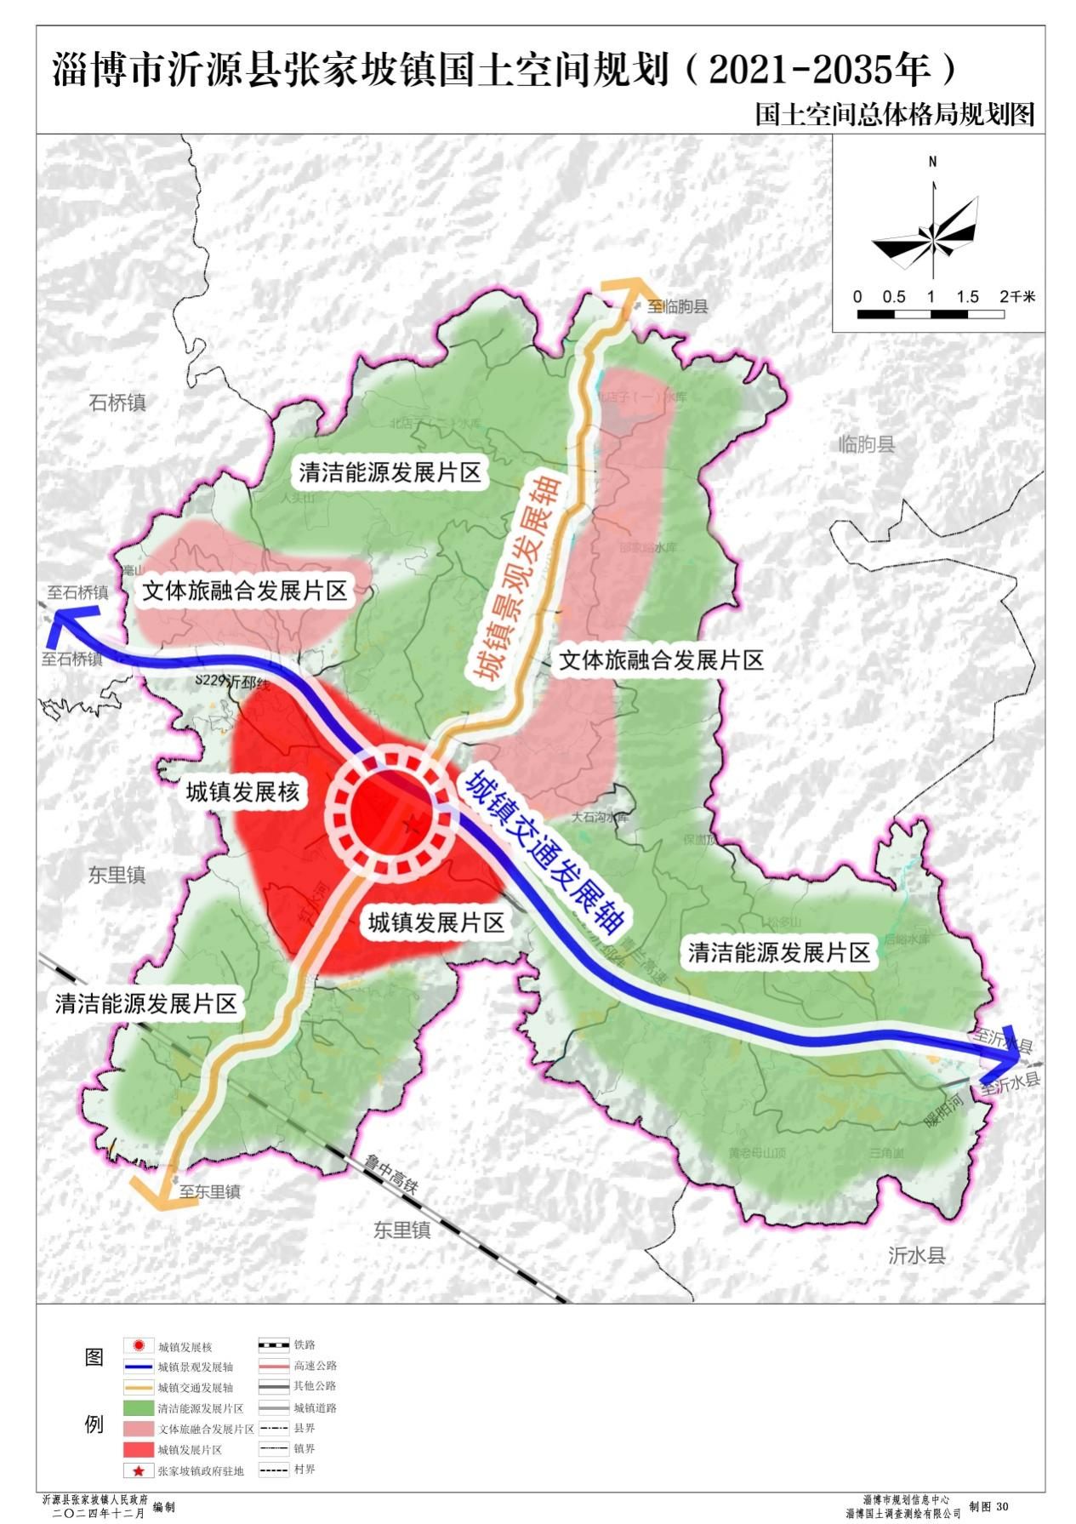

2.国土空间规划分区图
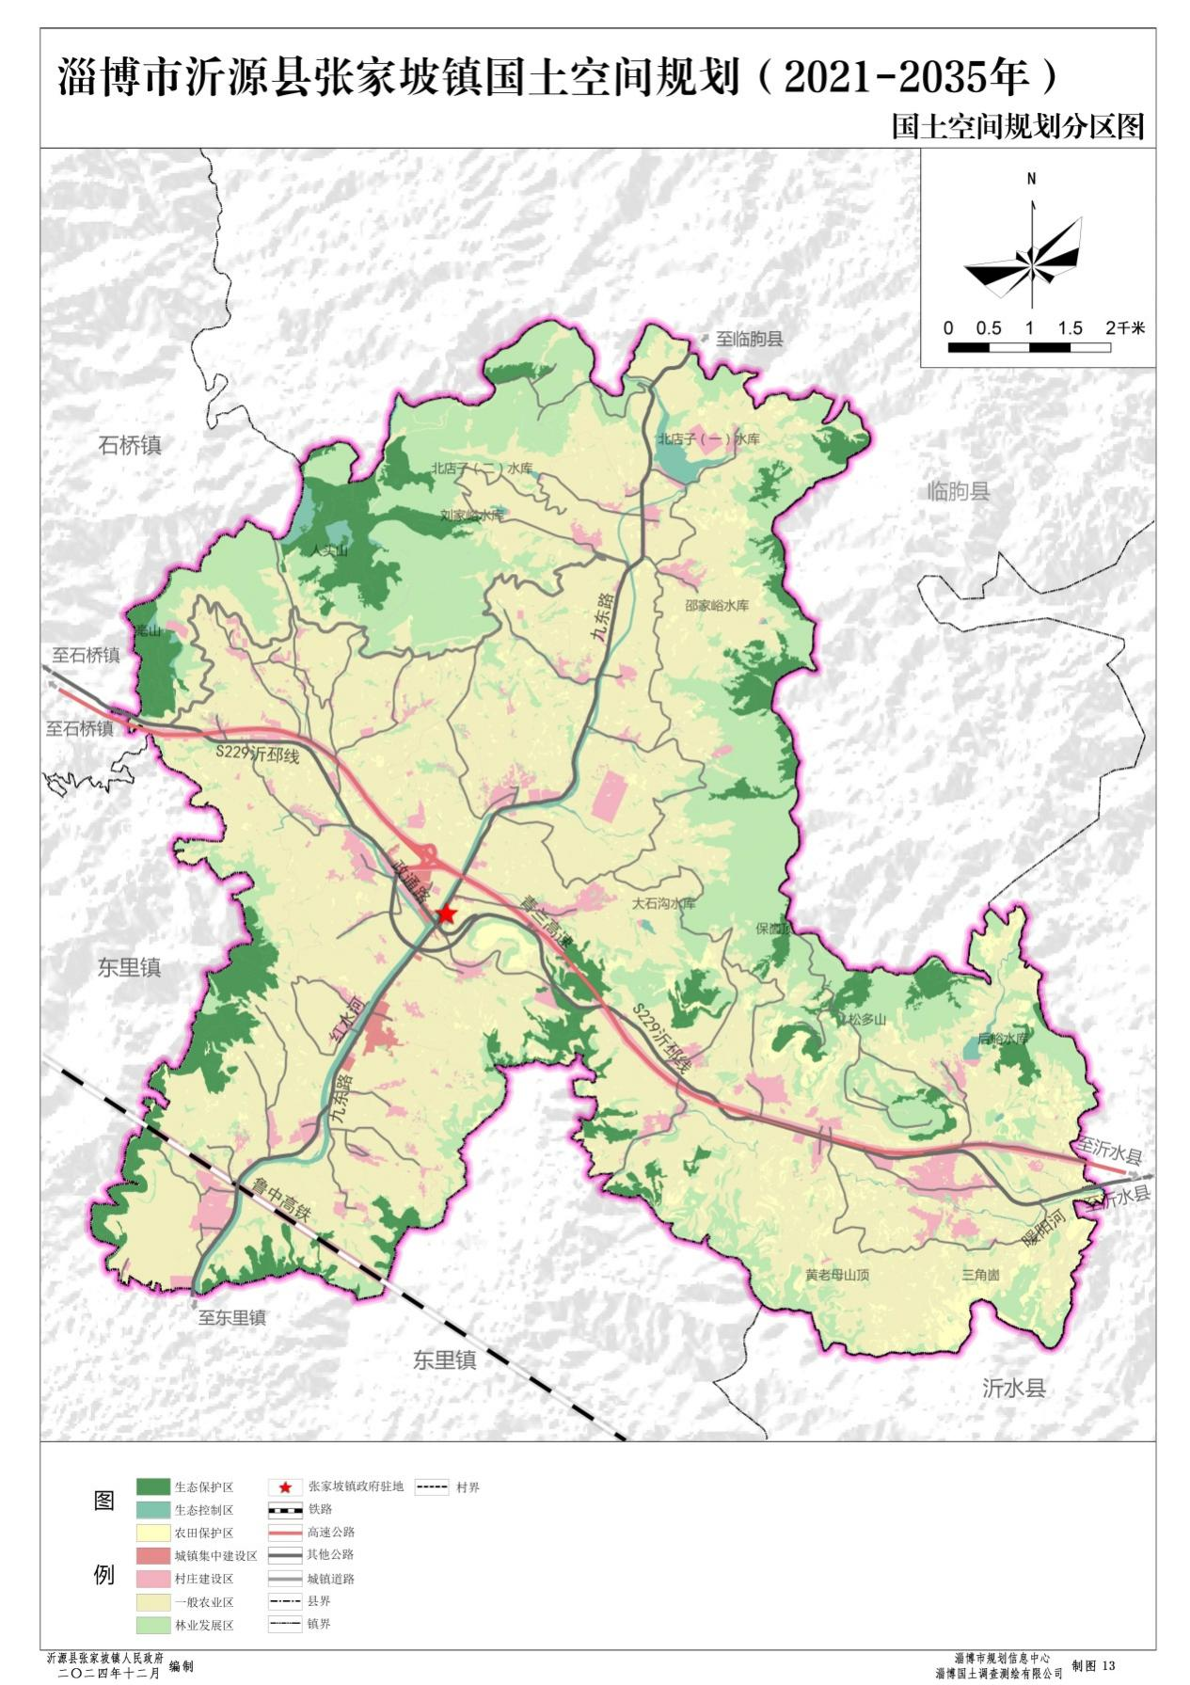

3.生态修复和综合整治规划图
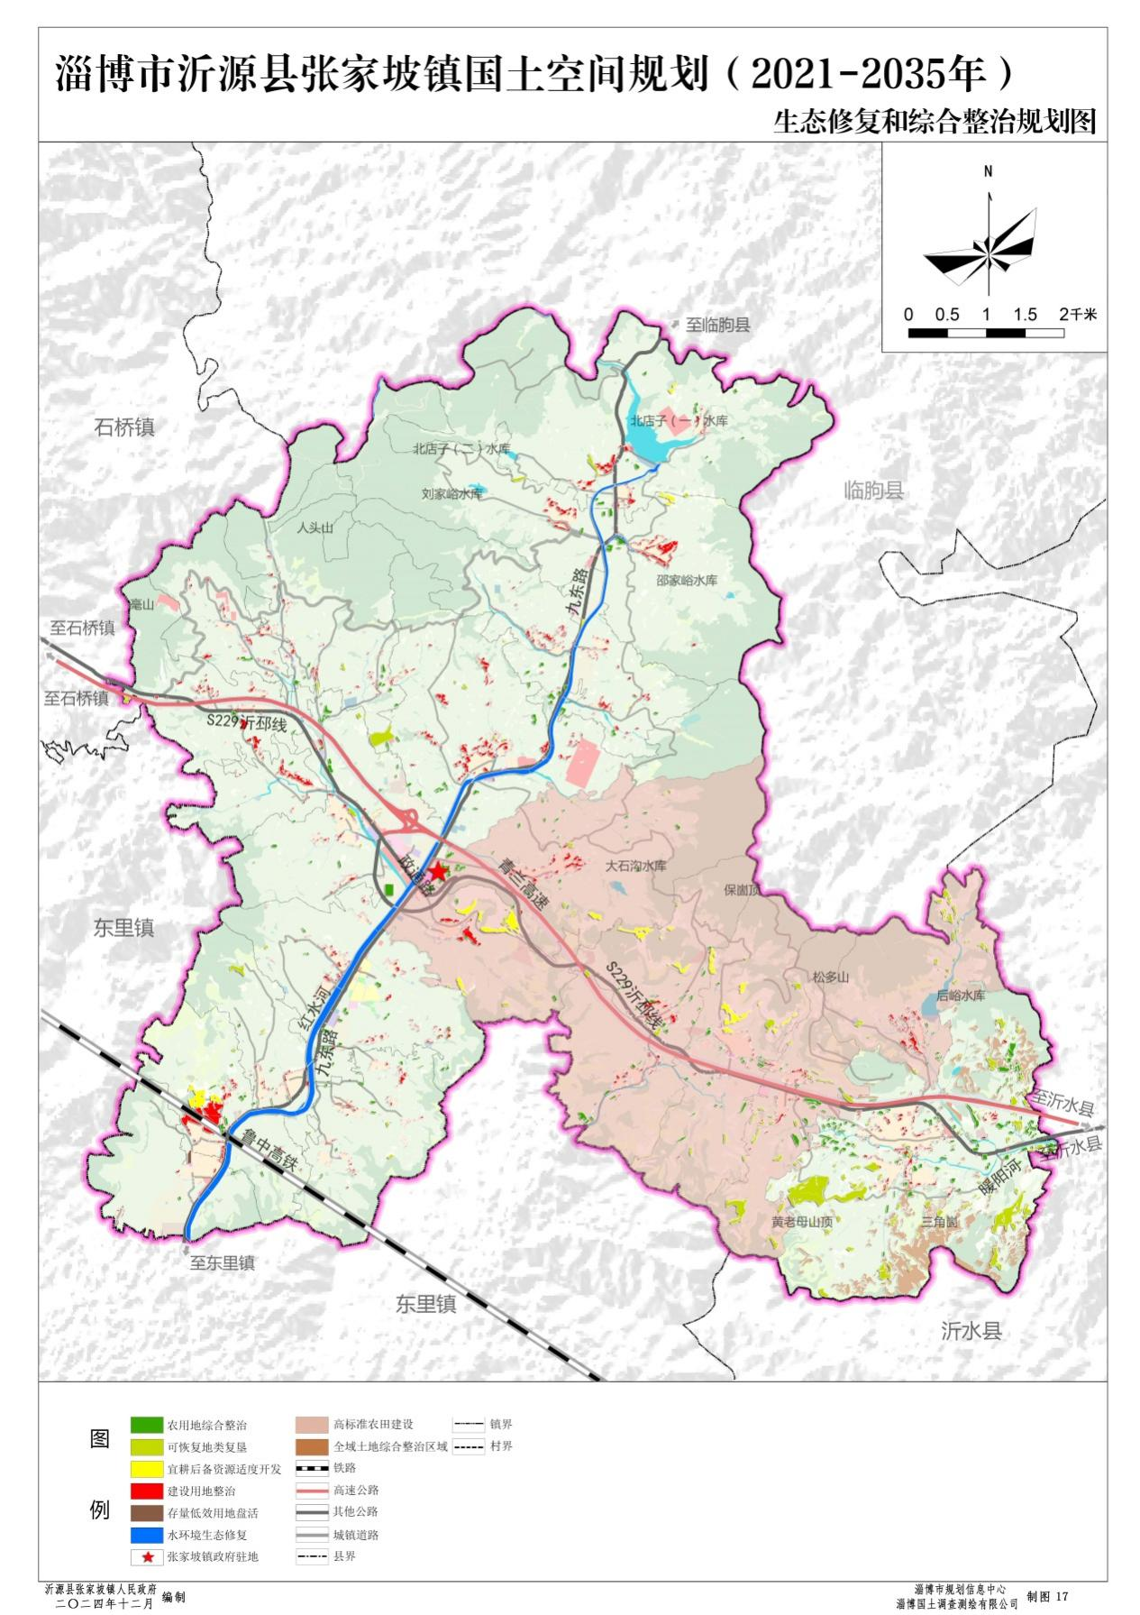

4.产业发展规划图
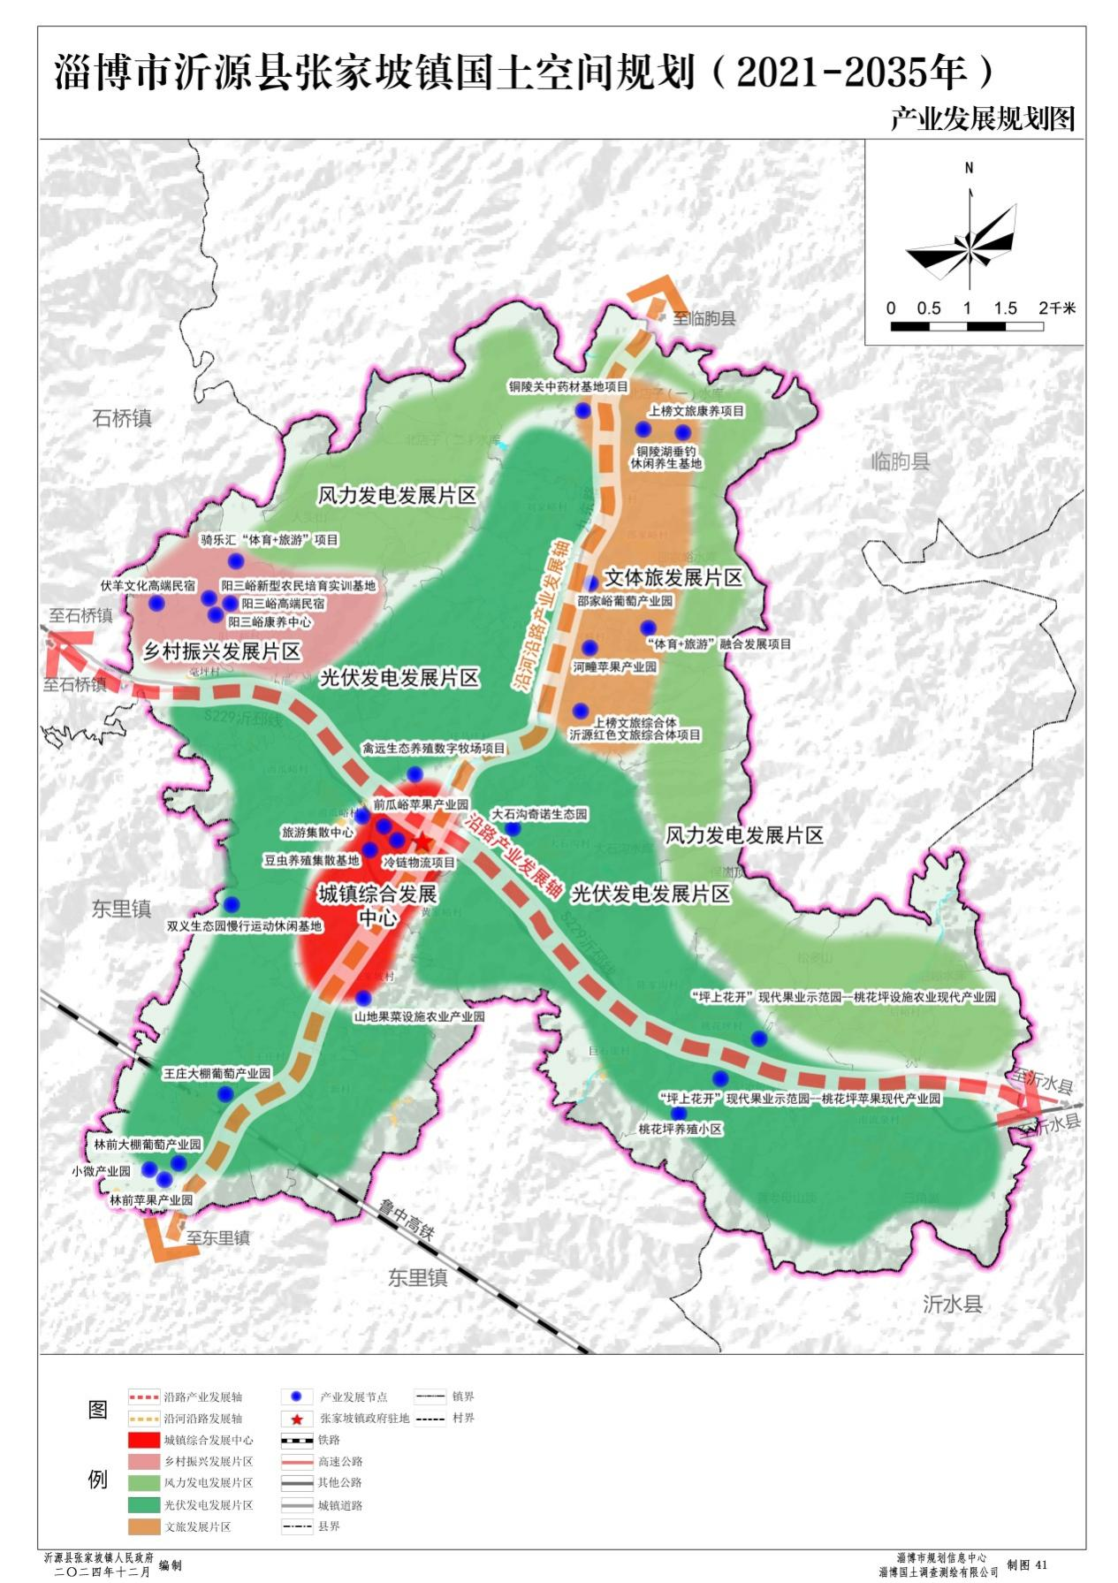

5.综合交通规划图
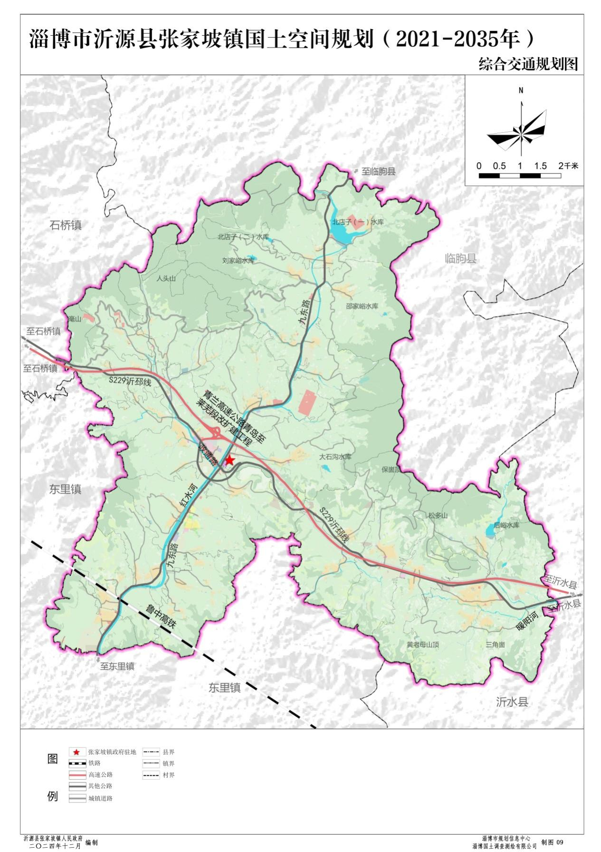

6.公共服务设施规划图
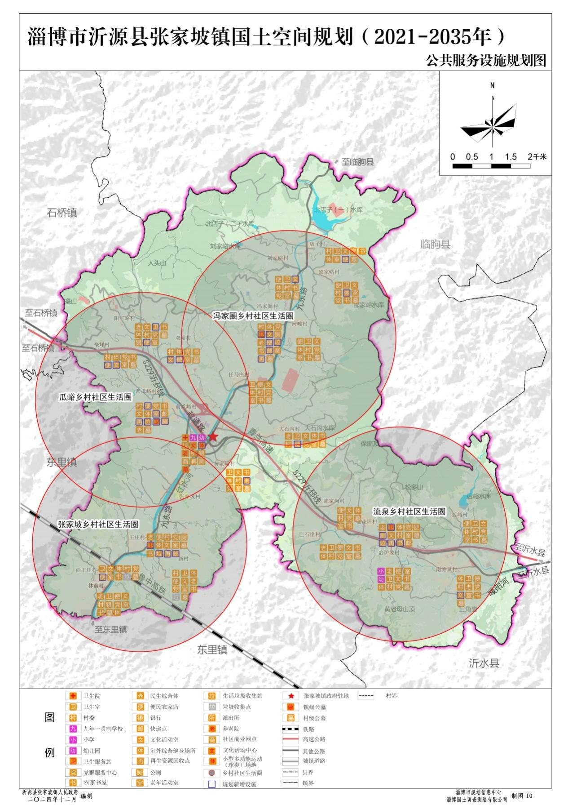

7.城镇开发边界范围国土空间规划分区图
